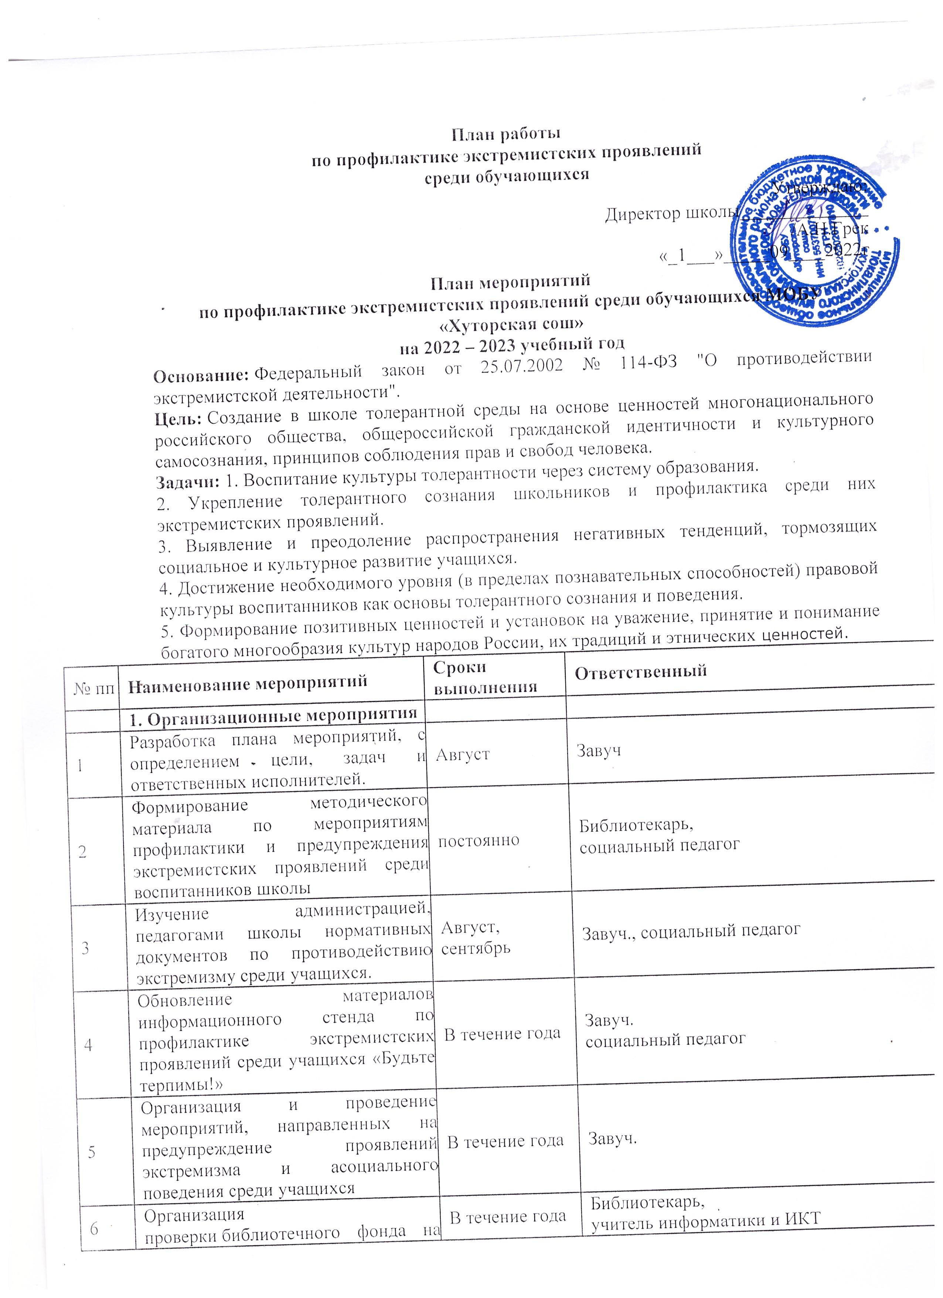 | Организация проверки библиотечного фонда на наличие материалов экстремистского характера, использования в образовательном процессе Интернет - ресурсов, несовместимых с воспитательными и образовательными задачами | В течение года | Библиотекарь,  учитель информатики и ИКТ
 | Организация дежурств педагогов в общественных местах в вечернее время | В течение года | Социальный педагог,  педагог-психолог, классные руководители
 | Контроль за организацией досуга во внеурочное время | В течение года | Социальный педагог,  классные руководители
 | Организация и проведение школьных каникул. | По плану | Завуч., социальный педагог
 | Семинар для классных руководителей «Предупреждение распространения в подростковой среде национальной, расовой и религиозной вражды» | Январь | Заместитель директора по ВР,  социальный педагог
 | Диагностическая работа по выявлению учащихся, склонных к участию в неформальных молодежных группировках, проведение индивидуальной работы по профилактике экстремизма | В течение года | Социальный педагог,  классные руководители
 | 2. Мероприятия с учащимися
 | Просмотр тематических документальных фильмов, роликов, направленных на формирование установок толерантного отношения в молодежной среде | В течение года | Социальный педагог,  классные руководители
 | Тематические классные часы и беседы | Ежемесячно | Классные руководители
 | Участие в воспитательных мероприятиях школьного, муниципального уровня | В течение года | Заместитель директора по ВР,  классные руководители
 | Общешкольные субботники по уборке школьной территории и благоустройству памятников | Сентябрь, октябрь, апрель, май | Классные руководители
 | Спортивные состязания с элементами национальных игр народов | В течение года | Учителя физической культуры
 | Проведение месячника Мужества, посвященного Дню защитника Отечества | Февраль | Учитель ОБЖ
 | Систематическая работа спортивных секций | В течение года | Учителя физической культуры
 | Работа объединений дополнительного образования | В течение года | Педагоги дополнительного образования
 | Вовлечение учащихся, состоящих на различных видах контроля:  - в спортивные мероприятия:  - оборонно-спортивная игра «Зарница»;  - соревнования по туристскому многоборью;  - легкоатлетические соревнования;  - соревнования по мини-футболу, волейболу, настольному теннису.  - в конкурсы, фестивали, праздники | В течение года | Социальный педагог,  классные руководители
 | Тематические выставки работ учащихся, направленные на развитие межэтнической интеграции и профилактику проявлений экстремизма в школьной среде  -«Мир на планете – счастливы дети!»;  - «Мы такие разные, и все-таки мы вместе» | Апрель, май | Заместитель директора по ВР,  учитель ИЗО
 | Участие в мероприятиях, посвященных Дню Победы | Май | Классные руководители
 | 3.Работа с родителями
 | Консультации для родителей и детей, оказавшихся в трудной жизненной ситуации | В течение года | Социальный педагог
 | Классные родительские собрания по вопросам воспитания культуры толерантности "Формирование толерантного поведения в семье". | В течение года | Заместитель директора по ВР,  классные руководители
 | Лекции для родителей:  Современные молодежные неформальные объединения  Дети в сектах | Февраль, апрель | Заместитель директора по ВР,  социальный педагог
 | Разработка и выпуск памяток для родителей по профилактике экстремизма. | В течение года | Зам по ВР
 | 4. Мероприятия совместно с субъектами профилактики
 | Проведение совместных мероприятий по противодействию экстремизма совместно с работниками правоохранительных органов (по согласованию). | В течение года | Заместитель директора по ВР,  социальный педагог
 | Участие в рейдах по местам массового пребывания подростков, по неблагополучным семьям. | В течение года | Заместитель директора по ВР,  социальный педагог
 | Встреча с работниками правоохранительных органов по вопросу ответственности за участие в противоправных действиях. | В течение года | Социальный педагог,  классные руководители
Социальный педагог: А.В.Александрова

